**Gönderi Gruplaması Analizi**

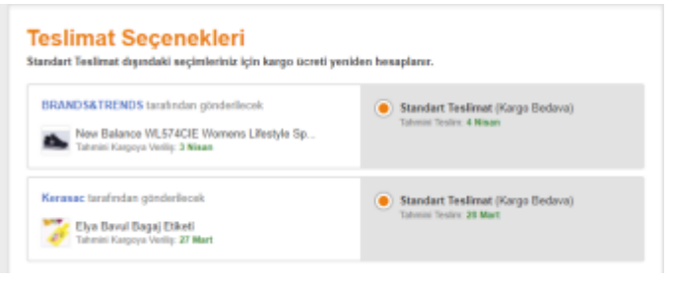

Teslimat seçeneklerinde bulunan gönderi gruplamasında:

* Farklı satıcılar tarafından gönderilecek ürünler için ayrı gönderim gruplaması yapılmaktadır.
* Satıcı farklılığı haricinde ürün kategorisi ve stoklanma biçimi farklılığından kaynaklı gönderim gruplaması yapılmış olabilir. İlk ürün ayakkabı kategorisine ikinci ürün ise kırtasiye kategorisine ait üründür. İlk ürün diğerine göre daha büyük desiye sahiptir. Farklı kargo firmaları ile gönderimi sağlanacak olabilir, her kargo firmasının da teslim tarihleri desiye göre farklılık gösterebilir.
* Teslim tarihleri farklı olduğu için bu iki ürünün stoklanma biçimi farklı olabilir. Ayakkabı satıcı’ın deposundan, diğer üründe Hepsiburada’nın deposundan çıkıyor olabilir, bu durumda ayakkabı önce Hepsiburada’nın kendi aktarma deposuna gelip oradan şubeye gidecektir, bagaj etiketi ise zaten depoda olduğu için direkt şubeye transfer edilecek olabilir.